**Sequence Diagrams**

*Με κόκκινο χρώμα είναι η προηγούμενη έκδοση*

*και με πράσινο η τωρινή*

Εγγραφή:

Εγγραφή:

Συνδρομή:

Αξιολόγηση :

Αξιολόγηση :

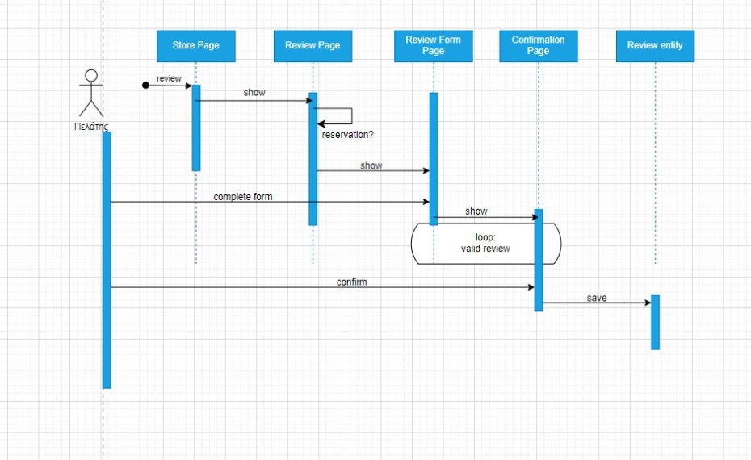

Ακύρωση κράτησης:

Ακύρωση κράτησης:

**Προσθήκη Υπαλλήλου:**

Αγαπημένα:

Αγαπημένα:

Προσθήκη προϊόντος :

Επεξεργασία Profile:

Κράτηση:

Κράτηση:

Κράτηση Προϊόντος :

Κράτηση Προϊόντος :

